以诵读致敬人生，以梦想点亮人生

朗朗书声，给六月增添生机；蓝天骄阳，编织流光溢彩梦想。当文字遇上声音，当梦想与诵读碰撞，当生命的感悟在灵魂深处高声呐喊，是否会触动你的心灵，引起你的共鸣？
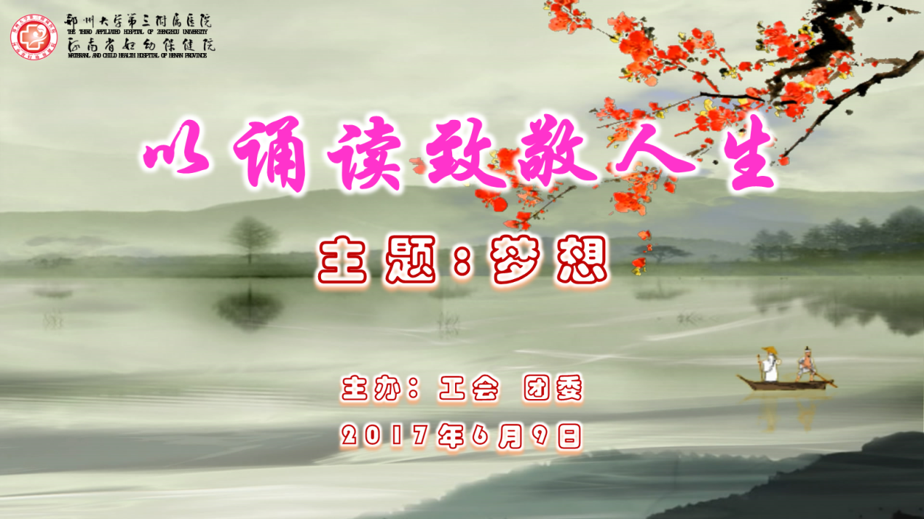
雅言传承文明，经典滋润人生。为弘扬和传承中华民族的优秀传统，丰富职工精神文化生活，营造读书的良好氛围，6月9日下午，院工会和团委联合倾心奉献了一场以“梦想”为主题的朗诵盛宴。张振卿书记、周荣群副书记、刘福云副院长、郭晓丽工会主席、牛锁成副院长莅临比赛现场。
赛前，郭晓丽主席致辞，她首先感谢了工会和团委前期的筹备工作，感谢了各部门工会和团支部的积极参与，也希望能以此次朗诵比赛为契机，营造浓厚的文化氛围，不忘最初的梦想，为实现我们的中国梦、医院梦、个人梦而努力奋斗。
比赛现场，18名参赛选手以饱满的热情、动人的故事、朴实的语言，淋漓尽致地表达了齐心筑梦、执着追梦、拼搏圆梦的过程，整场朗诵比赛高潮迭起，引人入胜。有的激情澎湃，抒发了我们的中国梦、医院梦；有的娓娓道来，表达了我们的医护梦；有的柔和细腻，结合自身实际诉说着我们自己的梦想。
朗诵的人员及内容
1.生殖 《梦想》 管一春
2.产科 《心田上的百合花》 卞晓洁
3.后勤 《医院梦 后勤梦》 郑新艳
4.机关 《我的梦 我的中国梦》 尚 睿
5.手麻 《我有一个梦想》 程 龙
6.儿内 《漫漫护理路》 巴雪薇 闫豪斌
7.门诊 《飞跃梦想》 杨贵华
8.儿康 《以梦为马 不负韶华 》 郑明媚 王 倩
9.妇科 《阁楼上的梦想》 陈清清
10.外科 《那个名字》 谌 静 程 媛
11.药械 《药师为生命保驾护航》 高 磊
12.财务 《轮回》 朱瑞可
13.保健 《与梦同行》 邓 洋
14.研究生 《医路向前》 王莹莹 常闪闪
15.离退休 《永恒的梦想》 李喜梅
16.医技 《梦想》 张亚鹏
17.机关 《等待生命慢慢地成长》 南 华
18.检验 《白色梦想》 李兵兵
“人生因梦想而精彩，梦想因拼搏而绚烂。放飞梦想，成就人生，成功之花因汗水而怒放，生命之树因梦想而常青。”在主持人张玮、阚玫璘的领读下，全场人员全体起立，高声诵读《放飞梦想》，大家抑扬顿挫、声情并茂。在郎朗的诵读声中，整场盛会落下了帷幕。
经过两个多小时的角逐，根据评委的现场打分，产生出一等奖1名、二等奖2名、三等奖3名，优秀奖12名。院领导为获奖选手颁发了获奖证书。
最后，张振卿书记对获奖人员表示了祝贺，通过诵读，感受到诵读人员从各个角度、不同层面展示了自己的梦想。也希望每个人都有多彩的梦，都能够在追梦、筑梦、圆梦中实现自我。
今天我们在这里，谈的是书海畅游，说的是文墨飘香，为的是让我们的知识更渊博，让我们的胸怀更宽广，让我们的生活更精彩。希望同志们能够在抑扬顿挫的朗诵声中，感受中华民族深厚的文化渊源和人文精粹，感受生命的厚重与永恒，同时也倾听梦想的声音和力量。

